第一轮综合练习 · 第01卷

题目

第1题
某离子液体中的阳离子 EMIM⁺ 结构如图所示。离子液体是低温或室温熔融盐，下列有关离子液体或 EMIM⁺ 说法错误的是
EMIM⁺ 结构：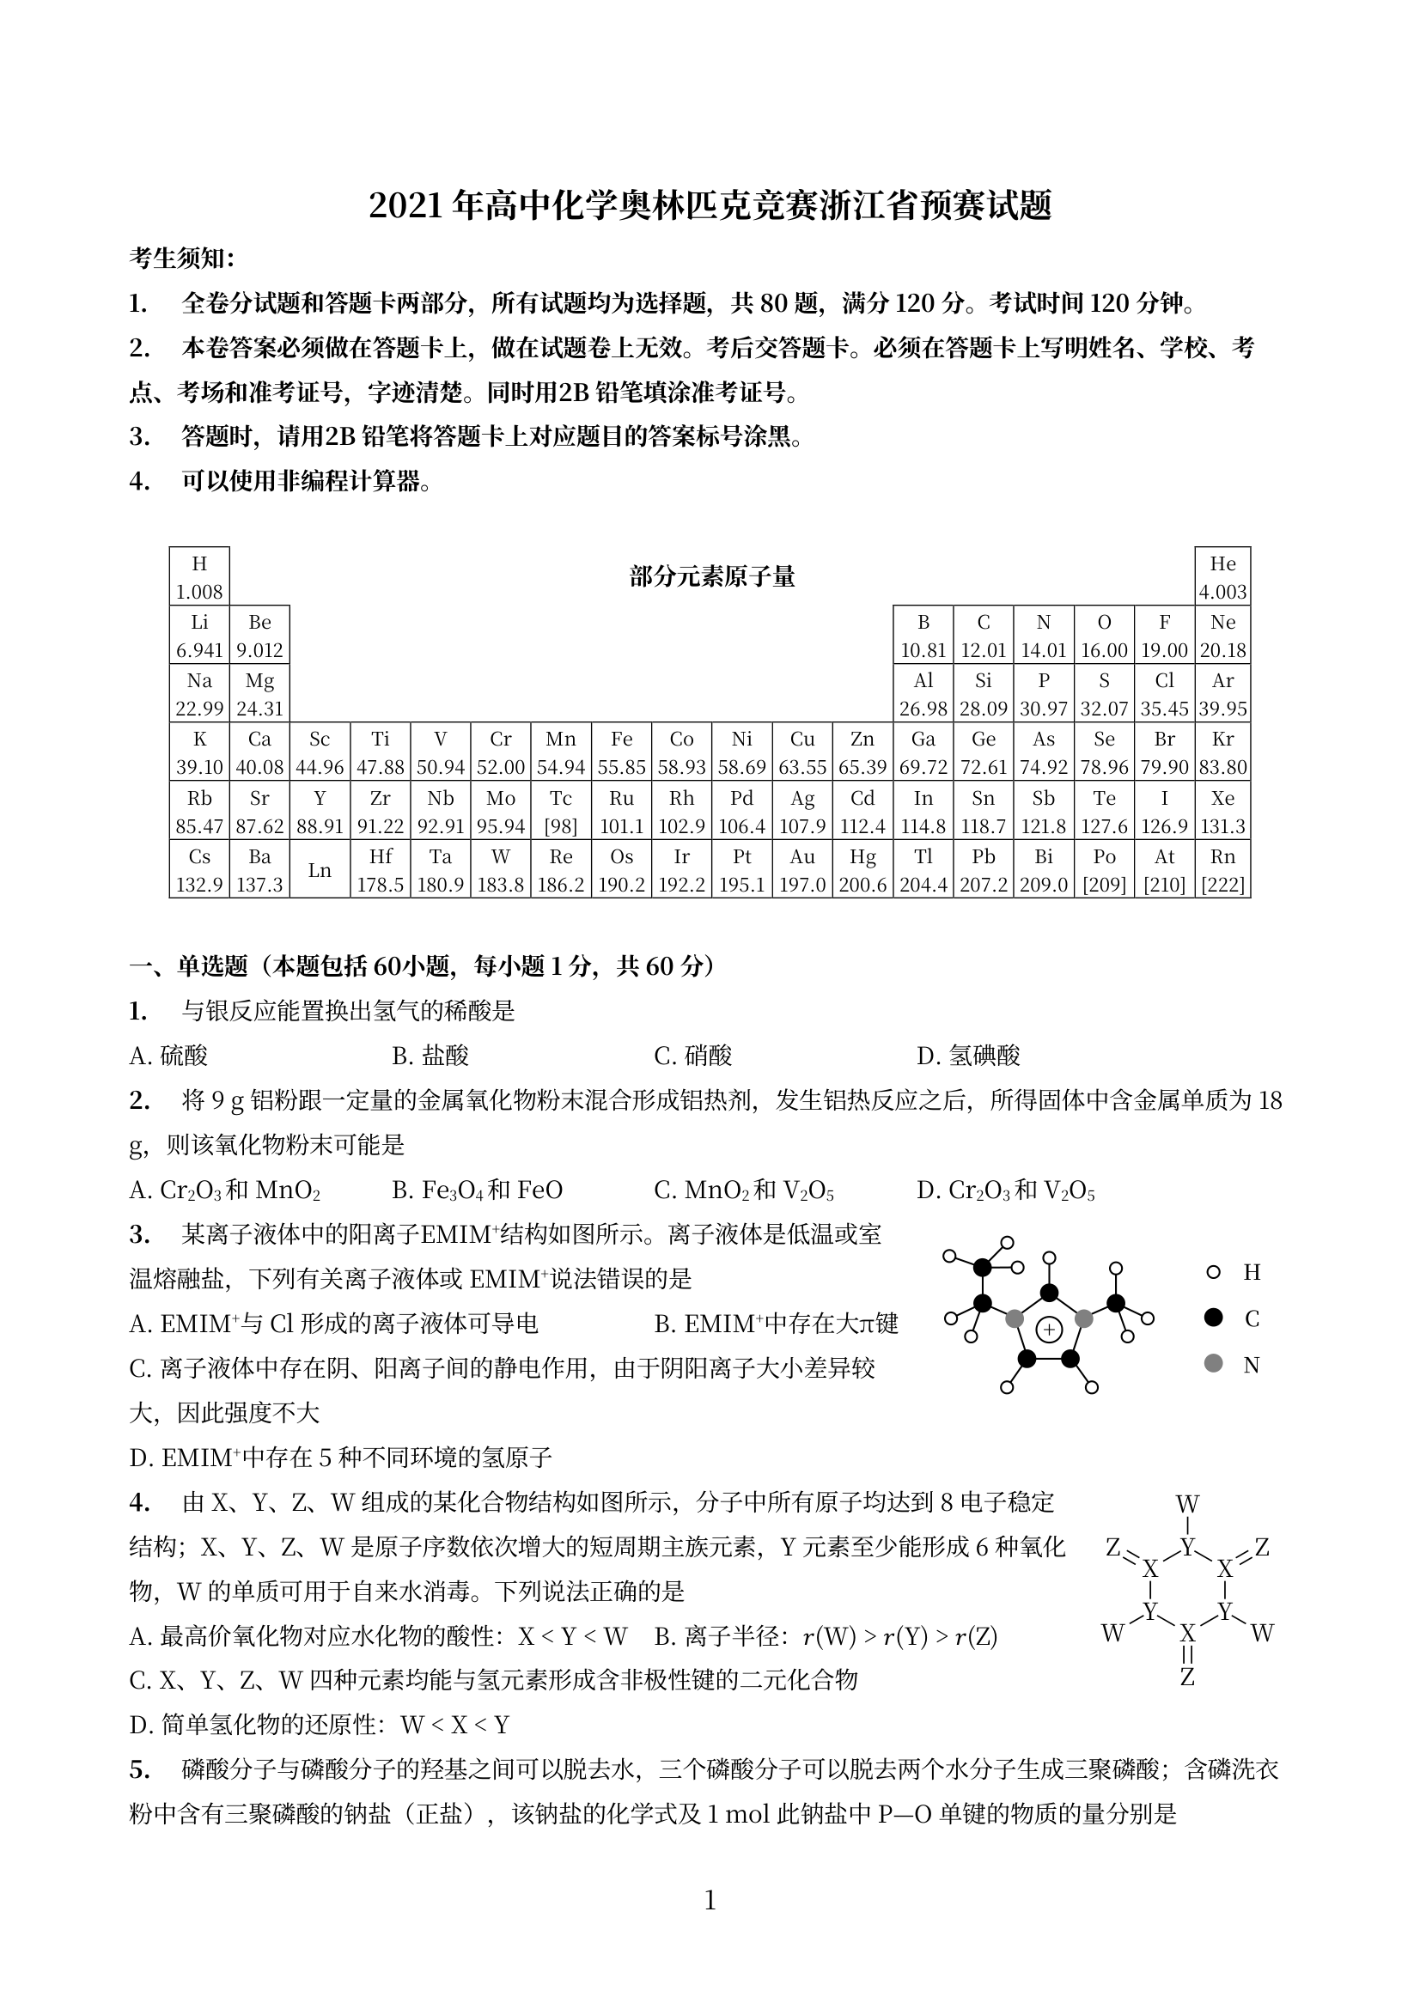
- A. EMIM⁺ 与 Cl⁻ 形成的离子液体可导电
- B. EMIM⁺ 中存在大 π 键
- C. 离子液体中存在阴、阳离子间的静电作用，由于阴阳离子大小差异较大，因此强度不大
- D. EMIM⁺ 中存在 5 种不同环境的氢原子

第2题
ClO₃⁻ 的键角种类有几种
- A. 1 种 B. 2 种 C. 3 种 D. 4 种

第3题
下列有关分子结构的说法正确的是
- A. 根据等电子原理，O₃ 和 SO₂ 均具有 V 型结构，其中心原子均为 sp³ 杂化
- B. C 与 O 的电负性差比 N 与 O 的电负性差大，故 CO 分子的极性比 NO 分子强
- C. H₂O 的沸点比 HF 高，但 F—H···F 氢键键能比 O—H···O 的氢键键能大
- D. AlCl₃ 在气态时以 AlCl₃ 分子存在，该分子中所有 Al—Cl 键的键长都相等

第4题
以下物质的空间结构与其它物质不相同的是
- A. CH₄ B. XeF₄ C. 顺铂 D. Zn(CN)₄²⁻

第5题
下列说法正确的是
- A. 碰撞理论认为，只有极少数的碰撞才是有效的
- B. 碰撞理论认为，分子碰撞是否有效由碰撞分子的能量决定
- C. 过渡态理论认为反应物分子转化成生成物分子的过程中要经过一个中间过渡态
- D. 过渡态时体系的能量处于最大值

第6题
下列说法错误的是
- A. 使用正催化剂，可提高活化分子百分数，反应速率加快
- B. 对反应施加磁场，可使分子平均能量提高，提高活化分子百分数，反应速率加快
- C. 升高温度，可提高反应物分子的平均能量，提高活化分子百分数，反应速率加快
- D. 增大反应物浓度，单位体积内分子总数增加，活化分子数增加，反应速率加快

第7题
今年是 Ghiorso，Harvey，Choppin 成功合成第 101 号元素 51 周年。为了纪念俄国科学家门捷列夫，该元素被命名为钔(Md Mendelevium)。他的首次合成是用 $α$ 粒子轰击 $​_{99}^{253}Es$ 得到，同时放出一个中子。后来苏联杜布纳联合核子研究所的 $3.1m$ 重离子加速器，用 $​_{10}^{22}Ne$ 轰击 $​_{92}^{238}U$ 靶，并放出四个常见的实物粒子，也曾获得数百个 $​_{101}^{256}Md$ 原子，请写出以上两个核反应方程式。

第8题
放射性同位素 $​_{6}^{14}C$ 被考古学家称为”碳钟”。它可以用来断定古生物体死亡至今的年代。此项研究成果获得 1960 年诺贝尔化学奖。
9-1 宇宙射线中高能量中子碰撞空气中的氮原子后，就会形成 $​_{6}^{14}C$，写出它的核反应方程式。
9-2 $​_{6}^{14}C$ 很不稳定，容易发生 β 衰变，其半衰期 5730 年。写出它发生衰变的方程式。
9-3 $​_{6}^{14}C$ 的生成和衰变通常是平衡的，即空气中、生物活体中 $​_{6}^{14}C$ 的含量是不变的。当机体死亡后，机体内的 $​_{6}^{14}C$ 含量将会不断减少，若测得一具古生物遗骸中 $​_{6}^{14}C$ 含量只有活体中的 $12.5\%$，则这具遗骸死亡至今应有多少年？

第9题
在 $NaHCO_{3}$ 晶体中， ${HCO_{3}}^{−}$ 由氢键连接成无限的链状负离子团， $Na^{+}$ 位于链状负离子团的两侧，正、负离子间以静电力结合成晶体，其一维结构如下左图所示。确定此一维结构的点阵和结构基元。

第10题
在一种化合物中，同一种元素有着不同的氧化态，这类常见的无机化合物称为混合价态化合物或包含同素异价离子的化合物。这类化合物有很多特点如导电能力强，颜色较深，磁学性质不同等，因而引起了科学家的广泛关注。

第11题
2017年nature报道了加州大学伯克利分校的张翔院士等人合成并通过扫描磁光克尔显微镜技术，研究并表征了化合物A，A可以看作是一种近于理想的二维Heisenberg铁磁体。晶体结构如下图甲所示。

第12题
Hg-Ba-Cu-O 高温超导晶体 A 属四方晶系，正当晶胞如图所示，晶胞参数 a=388.8pm, c=954.6pm。

第13题
用Bent规则解释诱导效应的来源。

第14题
下图示出了环戊二烯、茚和芴的结构, 它们的 $pK_{a}$ 分别为 15、20、25。为什么有这样的变化趋势?
（注：原题含环戊二烯、茚和芴的结构图片，OCR原文中为图片引用）

第15题
如下图所示，在碘的 $CH_{2}Cl_{2}$ 溶液中（第一支试管，紫色），加入稍过量的 $PPh_{3}$ ，得到第二支试管所示的溶液（淡黄色溶液）。等待 1min，溶液变为第三支试管所示的状态（无色溶液）。再加入少量 $I_{2}$ 的 $CH_{2}Cl_{2}$ 溶液，就得到第四支试管中所示出的溶液（深棕色溶液）。写出发生的反应；对发生的颜色变化作出定性的解释。
（注：原题含4支试管的颜色变化图片，OCR原文中为图片引用）

第16题
传统的王水是浓盐酸和浓硝酸以体积比 3:1 混合得到的强氧化性液体，近年来发现一种有机王水，它是 $SOCl_{2}$ 和吡啶以体积比 3:1 比例的混合液体。研究发现，有机王水溶解 Au 过程中，吡啶与金以及亚砜均可形成加合物，问：这两种加合物的形成为何可以加速反应?

第17题
称取 $16 g CuSO_{4}$（$160 g⋅mol^{−1}$）、$25 g CuSO_{4}⋅5H_{2}O$（$250 g⋅mol^{−1}$）各一份，分别溶于相同量水时，一种是溶解吸热，另一种是溶解放热。溶解放热的（溶质）是 ____。若测得放热量和吸热量的差值 Q，由此可以得到的数据是 ____。

第18题
有机物戊烷 $\left(C_{5}H_{12}\right)$ 有3种异构体，其中两种是：正戊烷 $\left({CH}_{3}−{CH}_{2}−{CH}_{2}−{CH}_{2}−{CH}_{3}\right)$ 和新戊烷 $\left(H_{3}C−C−{CH}_{3}\right)$。将等物质的量的正戊烷和新戊烷分别在足量的氧气中燃烧，放出的热量分别是 $Q_{1}$ 和 $Q_{2}$（其数值均大于零）。
6-1 试比较 $Q_{1}$ 和 $Q_{2}$ 大小，并说明理由。
6-2 简述 $Q_{1}$ 与 $Q_{2}$ 差值的物理意义。

第19题
$(CH_{3})_{3}N⋅BH_{3}$ 和 $HgCl_{2}$ 在一定条件下反应可得到 A、B、C、D 四种物质。四种物质中硼元素的含量依次降低，物质 B 中 Cl 元素的含量为 49.99%；D 中含 3 种元素且 Cl 元素的含量为 14.95%；将 $(CH_{3})_{3}N⋅BH_{3}$ 和 $HgCl_{2}$ 以不同比例加入可得到不同比例的 A、B、C，而 D 总是得到的物质的量最多的物质。请回答：
9-1 $(CH_{3})_{3}N⋅BH_{3}$ 是什么类型的物质？
9-2 请写出 B、D 两种物质的化学式。
9-3 写出 $(CH_{3})_{3}N⋅BH_{3}$ 和 $HgCl_{2}$ 反应的化学方程式。

第20题
$T$ 温度下 ${Cl}_{2}$ 在 $H_{2}O$ 中达到溶解平衡时， ${Cl}_{2}$ 的溶解度为 $s$ ，溶液上方压力为 $p$ 。实验数据如下：
p/kPa | $s/(mol⋅L^{−1})$​
101.3 | 0.104
143.2 | 0.135
设氯水可视为理想稀溶液，求该温度下亨利常数 H。保留三位有效数字。

第21题
分值：5 分
石油炼制过程中产生大量的 $H_{2}S$ 废气，用热分解法和电化学的方法可以制得 $H_{2}$ 和硫磺产品。
2-1 如何从高温分解（一般在 ${1100}^{∘}C$ 以上）的蒸汽中得到硫磺？
2-2 电化学的基本工艺是将 $H_{2}S$ 通入 $FeCl_{3}$ 水溶液中，过滤后将反应液通入电解槽中电解。研究表明，Fe—Cl 体系中对 $H_{2}S$ 的吸收率可达 $99\%$，反应液可循环利用。写出有关反应方程式。

第22题
在 230℃ 的真空中分解 ${CsB}_{3}H_{8}$ ，可得 ${Cs}_{2}B_{9}H_{9}$ 、 ${Cs}_{2}B_{10}H_{10}$ 、 ${Cs}_{2}B_{12}H_{12}$ 、 ${CsBH}_{4}$ 和 $H_{2}$ ，试写出反应方程式。

第23题
2005 年 1 月美国科学家在 Science 上发表论文，宣布发现了 Al 的超原子结构，并预言其他金属原子也可能存在类似的结构，这是一项将对化学、物理以及材料领域产生重大影响的发现，引起了科学界的广泛关注。这种超原子是在 Al 的碘化物中发现的，以 13 个 Al 原子或 14 个 Al 原子形成 ${Al}_{13}$ 或 ${Al}_{14}$ 超原子结构，量子化学计算结果表明，${Al}_{13}$ 形成 12 个 Al 在表面、1 个 Al 在中心的三角二十面体结构，${Al}_{14}$ 可以看作是一个 Al 原子跟 ${Al}_{13}$ 面上的一个三角形的 3 个 Al 形成 Al—Al 键而获得的。文章还指出，${Al}_{13}$ 和 ${Al}_{14}$ 超原子都是具有 40 个价电子时最稳定。
1-1 根据以上信息可预测 ${Al}_{13}$ 和 ${Al}_{14}$ 的稳定化合价态。${Al}_{14}$ 应具有元素周期表中哪一类化学元素的性质？阐述原因。
1-2 对 ${Al}_{13}$ 和 ${Al}_{14}$ 的 Al-Al 键长的测定十分困难，而理论计算表明，${Al}_{13}$ 和 ${Al}_{14}$ 中的 Al-Al 键长与金属铝的 Al-Al 键长相当，已知金属铝的晶体结构采取面心立方最密堆积，密度约为 $2.7 g⋅cm^{−3}$，请估算 ${Al}_{13}$ 和 ${Al}_{14}$ 中 Al-Al 的键长。
1-3 ${Al}_{13}$ 三角二十面体中有多少个四面体空隙，假设为正四面体空隙，如果在其中掺杂其他原子，请通过计算估计可掺杂原子的半径最大为多少？

第24题
向盐 $A_{2}B$ 溶液中加入盐 ${CD}_{2}$ 溶液有沉淀生成，为了研究这一化学反应，将两种盐分别配成 $0.1 mol⋅L^{−1}$ 溶液进行实验，其有关数据如下表。（化学式中 A、B、C、D 表示原子或原子团，式量为 $A=23$、$B=96$、$C=137$、$D=35.5$）
编号 | A2B溶液体积(mL) | CD2溶液体积(mL) | 沉淀质量(g)
1 | 60 | 0 | 0
2 | 60 | 20 | 0.464
3 | 60 | 40
4 | 60 | 60 | 1.395
5 | 60 | 70 | 1.404
6 | 60 | 80 | 1.397
7 | 60 | 120
试回答：
1-1 用化学方程式表示其反应：____，理由是____。
1-2 沉淀的化学式为：____，理由是____。
1-3 3号实验中沉淀的质量为：____，7号实验中的沉淀质量为：____。

第25题
在稀硫酸溶液里加入 1.000 g 物质 A 充分反应后，生成一种浅绿色的物质 B 的溶液和无色气体 C，在 B、C 中含有同种元素。已知 0.386 g 气体 C 在 $1.01×{10}^{5}$ Pa、27℃ 时占有体积 0.28 L。把物质 B 的溶液定容 100 mL，进行下列实验：
① 取定容后溶液 50 mL，蒸发结晶可析出 1.582 g 浅绿色含水晶体 D，取 D 少许溶于水，加入双氧水后，溶液由浅绿色变为棕黄色，再加入几滴 KSCN 溶液，又变为血红色溶液。
② 另取 50 mL 溶液，用 $0.05 mol⋅L^{−1}$ 的 $KMnO_{4}$ 溶液滴定，耗用 22.75 mL 时恰好到达滴定终点。
通过计算确定物质 A 的化学式，并用所给出的实验数据加以论证。

第26题
在溶液中，物质W可由物质X经过连续的、不可逆的一级反应步骤得到。取0.00131mol/L的纯X溶液于光程0.50cm的比色皿中，在 $λ_{1}=320nm$ 的波长下研究该反应，得到吸光度随时间的变化数据见下表：
t/min | 0.00 | 2.00 | 4.00 | 6.00 | 10.0 | 20.0 | 50.0 | 100.0 | ∞
A | 0.982 | 2.073 | 2.538 | 2.727 | 2.883 | 2.713 | 2.369 | 1.919 | 0.681
又在相同波长 $λ_{1}$ 下，测定不同浓度的 W 溶液的吸光度（光程 1.00cm），结果见下表：
$c/(mol⋅L^{−1})$​ | 0.00100 | 0.00200 | 0.00300 | 0.00500
A | 0.56 | 1.08 | 1.60 | 2.64
- 反应至少有几步(基元反应)? 说明理由。
- 设反应的实际步数和上一问的答案一致，估算每一步反应的速率常数和每个中间体的摩尔消光系数。

第27题
1.0×10⁻³ M Fe³⁺、0.10 M SCN⁻、0.20 M F⁻ 的 1.0 L 混合液，滴 HCl 至刚现橙红色，[FeSCN²⁺]=1×10⁻⁵ M。求此时溶液 pH。
已知：Fe³⁺+SCN⁻⇌FeSCN²⁺ K₁=10³；HF Ka=10⁻³·²；Fe³⁺+F⁻⇌FeF²⁺ K₂=10⁵。

第28题
某地环保部门取一定量某工厂所排废水试样分成甲、乙、丙、丁四份，进行如图所示探究。
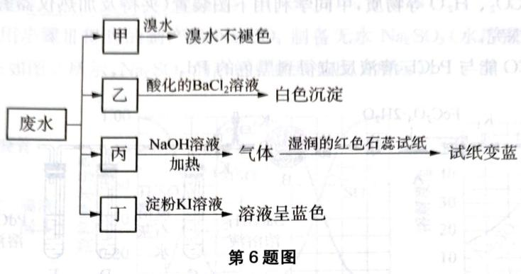 第6题图
已知废水试样中可能含有下表中的离子：
 | 离子
阳离子 | $Na^{+}$ 、 $Mg^{2+}$ 、X
阴离子 | $Cl^{−}$ 、 $SO_{3}^{2−}$ 、Y、 $NO_{3}^{−}$
请回答下列问题：
6-1 X是_（填化学式，下同），Y是_。
6-2 表中不能确定是否存在的阴离子是_，能证明该阴离子是否存在的简单实验操作为_。
6-3 写出废水试样中滴加淀粉 KI 溶液所发生反应的离子方程式: ____。

第29题
10 请仔细阅读下面的材料，回答有关问题：
材料之一：常温下，浓度相等的 $CH_{3}COOH$ 和 $NH_{3}⋅H_{2}O$ 两种稀溶液，pH 之和为 14。
材料之二：有三种酸碱指示剂：酚酞为常用的单色指示剂，显色的最低 pH=8。甲基红是常用的有酸式色和碱式色的双色指示剂，pH<4 呈红色，4<pH<5.2 呈橙色，pH>5.2 呈黄色。“中性红-次甲基蓝混合指示剂”是双色指示剂中性红和惰性蓝色染料次甲基蓝在酒精中组成的混合溶液，它恰好能在 pH=7 时在溶液中显紫蓝色，在酸性溶液中显红与蓝合成的复合色——蓝紫色，在碱性溶液中显黄橙与蓝合成的复合色——绿色。
- 由 $0.05 mol⋅L^{−1} CH_{3}COONa$ 溶液的 $pH=8.7$，推断 $0.05 mol⋅L^{−1} NH_{4}Cl$ 溶液的 pH，并简要说明理由。
- 用标准盐酸（HCl 的准确浓度接近 $0.1 mol⋅L^{−1}$）测定约 $0.1 mol⋅L^{−1}$ 稀氨水的准确浓度，试研究下列技术问题：
① 中性红-次甲基蓝混合指示剂能否用于本滴定？若能，请说明如何掌握滴定终点。
② 以上材料中所提供的其他酸碱指示剂中是否有适用的？若有，请说明适用的理由和如何掌握滴定终点。
③ 在所有提供的不适用的酸碱指示剂中，哪一种用于本滴定时产生的误差最大？试分析其原因。

第30题
（2002 年全国初赛）Xe 和 $F_{2}$ 反应，可得三种氟化物，视反应条件而定。右图表述的是将 $0.125 mol⋅L^{−1}$ Xe 和 $1.225 mol⋅L^{−1} F_{2}$ 作为始态得到的生成物在平衡体系内的分压与反应温度的关系。
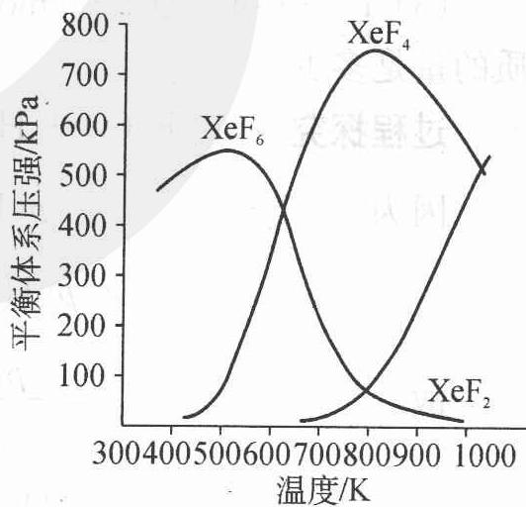
- 应在什么温度下制备 ${XeF}_{6}$ 和 ${XeF}_{4}$？
- Xe 和 $F_{2}$ 生成 $XeF_{6}$ 和 $XeF_{4}$，哪个反应放热更多？生成_的反应放热更多。理由为_。
- 为有效地制备 ${XeF}_{2}$，应在什么反应条件下为好？简述理由。

